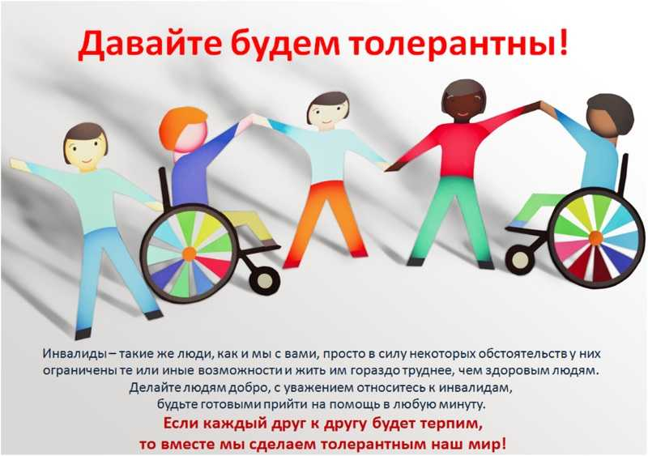
Консультация для родителей
Тема: «Нужно ли рассказывать дошкольникам об инвалидах»

Доброе чувство не возникнет само по себе. Его нужно воспитывать с раннего детства, взращивать, культивировать. И без помощи взрослых ребенок не сможет выделить из окружающей его жизни главное, расставить приоритеты, правильно настроить чувства. Но как говорить? Что рассказывать? У детей мышление образное, представлениями, картинками, и эти образы нужно им дать. Через картины, художественную литературу, песни, фотографии, фильмы.
Задача родителей – не напугать ребенка, а просветить. Нужно рассказать о таких людях, об их жизни с некоторыми особенностями. Под категорию инвалидов детства попадают дошкольники с очень широким спектром врожденных и приобретенных в период раннего развития заболеваний и отклонений. Это могут быть различные уродства и недостатки физического развития, а могут быть внешне неразличимые аномалии, о которых не подозревают сами больные. Умственное, психическое развитие таких детей ничем не отличается от развития их сверстников. Более того, эти дети не по возрасту рассудительны, чаще других обладают признаками одаренности.
Например, во время приступов астматического удушья пишут отнюдь не детские стихи или, будучи прикованными к инвалидному креслу, чудесно лепят из глины, делают оригинальные рисунки. Природа как бы компенсирует то, что не додала этим ребятишкам. Дошкольники даже с неявными признаками инвалидности к трём-четырём годам начинают осознавать своё отличие от окружающих детей и взрослых. Поэтому формирование их внутреннего Я приобретает специфический характер.
Процесс освоения ими социальных норм и правил зачастую имеет оттенок сверх-компенсации. На людях дети инвалиды демонстрируют чрезмерную покладистость, стараются всё делать, как положено, всячески стремятся избегать всевозможных нарушений. Тем самым они пытаются доказать окружающим, что ни в чём не уступают, что они не хуже их. Дети, находящиеся в постоянном контакте с детьми инвалидами, быстро привыкают к особенностям их облика и поведения, с ними охотно общаются, проявляют искренний интерес.
Поэтому проблема в большей степени заключается в негативных установках родителей и ближайших родственников детей инвалидов. Мамы и папы этих ребятишек часто испытывают чувство вины перед своими отпрысками за то, что не смогли наградить их полноценным здоровьем. Став затяжным, это чувство может выражаться в особой озабоченности судьбой своего ребёнка, гиперопеке или чрезмерном потакании его капризам. Другим выражением этой проблемы является депрессия, которая сопровождает периоды ухудшения состояния больных детей. Работа с семьёй – важная составная часть социально-психологической помощи детям инвалидам.
Детишки черпают в своих близких силы для преодоления болезненных состояний, выполнения малоприятных медицинских процедур и манипуляций, необходимых для поддержания их. К сожалению, помощь семьям у нас обычно ограничивается незначительной финансовой поддержкой. Однако психологическая реабилитация – не менее важная часть социальной работы с детьми-инвалидами, и нуждаются в ней не только сами ребята, но и их родители. Психологическая помощь взрослым позволяет упрочить супружеские узы. Ведь в семьях, где на свет появляется ребёнок- инвалид, разводы – вполне обычное явление, причём происходят они чаще по инициативе мужчины. Работа с семьёй мобилизирует и сплачивает её членов, способствует скорейшему обзаведению ещё одним малышом, если инвалидом является первенец. Родители, испытывая страх за судьбу малыша, предают его ребёнку, интуитивно чувствуя постоянное напряжение взрослых, дошкольники приобретают черты нервозности, издёрганности.
Мучительные сомнения многих пап и мам том, знает ли ребёнок о своей болезни и о том, насколько она тяжела, напрасны. Действительно, слово «инвалид» ничего не добавляет к ежедневным ощущениям и переживаниям ребят. От понимания своего статуса и мне становится ни лучше, ни хуже. Дети скорее страдают от осознания своей несостоятельности в чём-то, что является нормой для других. Они переживают из-за многочисленных запретов и непрерывных увещеваний со стороны взрослых.
Публичная покорность и показное смирение таких детей может сменяться тяжёлыми истериками и капризами, когда они остаются один на один с родными и близкими. Их грубые, порой агрессивные выходки в адрес родителей являются реакцией на их гиперопеку, озабоченность и страхи. Оптимальным может считаться такое поведение взрослых, которое позволяет детям инвалидам быстрее адаптироваться к своему положению, приобрести черты, компенсирующие их состояние. Эгоистическая любовь родителей, стремящихся оградить своих отпрысков от всех возможных трудностей, мешает их нормальному развитию. Дети-инвалиды остро нуждаются в родительской любви, но не любви-жалости, а любви альтруистической, учитывающей интересы ребёнка.
Малышу предстоит дальнейшая не самая лёгкая жизнь, и, чем более самостоятельным и независимым он будет, тем легче сможет перенести все трудности и невзгоды. Дети, о которых идёт речь, нуждаются не в запретах, а в стимуляции приспособительной активности, познании своих скрытых возможностей, развитии специальных умений и навыков. Конечно, закрывать глаза на то, что малыш серьёзно болен, нельзя. Но и постоянно держать его под постоянным колпаком тоже не годится. Чем меньше внимание больного будет сконцентрировано на нём самом, тем больше вероятность и успешность взаимодействия его с окружающими. Если родителям удастся научить ребёнка думать не только о себе, то судьба его сложится гораздо более счастливо.

